Toets Kunst Algemeen.
Naam klas CV6kubv3
docent P. van Steenwijk. Tijd 14.45 – 15.30 3 bladzijden
Datum 6 oktober 2014 Punten ……van 40 Cijfer………………..
-------------------------------------------------------------------------------------------------------------------
Algemene informatie: examenonderwerp / methode:

Massacultuur De Twintigste eeuw de Bespiegeling H13 en 14.

Internet moet je alleen gebruiken om toegang te krijgen tot deze toets en de “gelinkte” informatie”
Je mag je antwoorden ook onder de vragen in blauw typen en de repetitie aan het einde van de toets binnen 2 minuten opsturen naar: pvansteenwijk@hetccc.nl
Sla de toets dan wel tussentijds op.
Bij de vragen is geprobeerd rekening gehouden met RTTI beleid. ( http://docentplus.nl/meten-met-rtti/ http://docentplus.nl/publicaties/publicatie-handboek-rtti/) R = Reproductie T1 = Toepassingsgericht niveau 1, training T2 = Toepassingsgericht niveau 2, transfer I = Inzicht
Elke vraag levert a= 1 b= 2 c= 3 en d)= 4 punten op. Totaal 10 punten per vraag.
1)
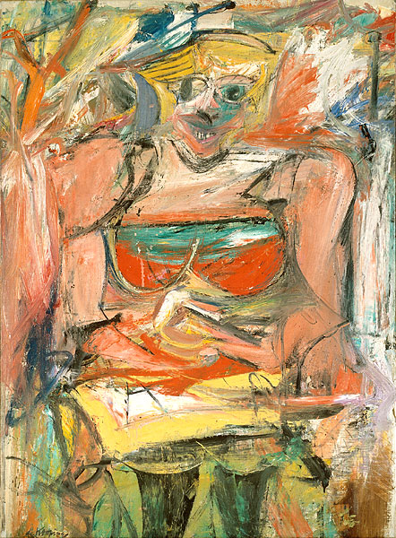
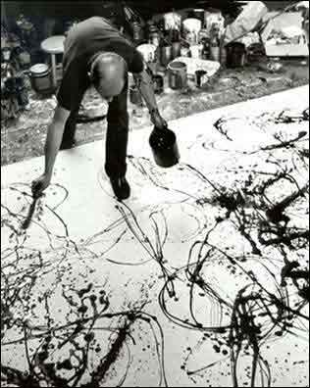

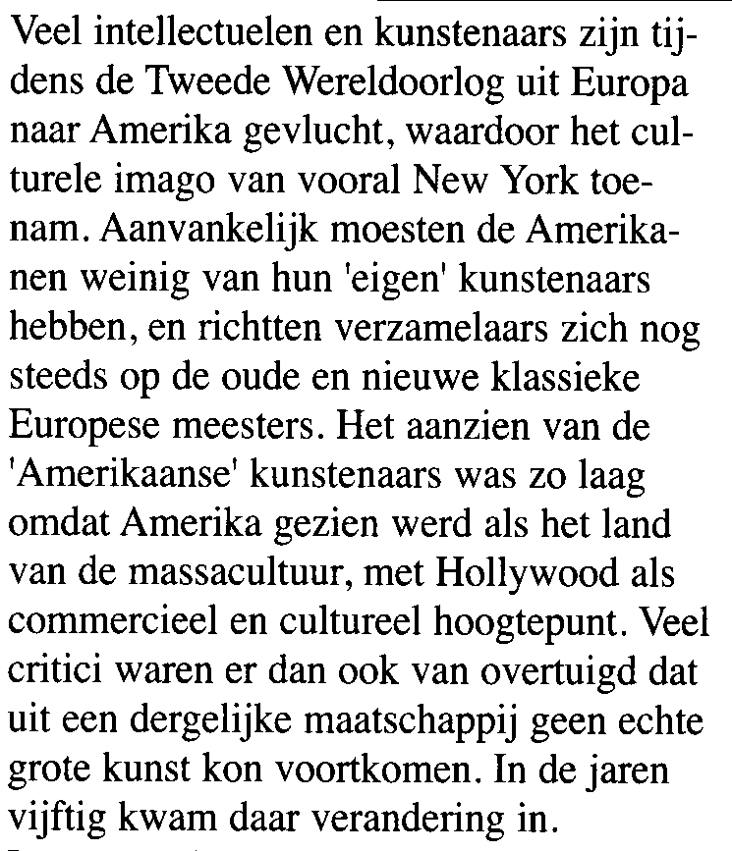
De Kooning en Pollock hoorden beide tot een bekende stroming in de Amerikaanse schilderkunst na de Tweede Wereldoorlog.
a) Wat is de naam van deze stroming.
b) Omschrijf de verschillen tussen het werk van beide kunstenaars.
de Kooning
Pollock
c) Waarom vormt het werk van Jackson Pollock zo’n mooie schakel tussen
de Moderne en de Massacultuur?

d) Jackson Pollock laat zich negatief uit over Picasso als hij letterlijk zegt:
“Die klote Picasso”. Natuurlijk had Pollock geen hekel aan Picasso maar wat
vormde dan de aanleiding tot zijn uitlating?
2)
a) De drang naar welvaart was sterk na de Tweede Wereldoorlog.
Welke thema’s / begrippen beheerste de samenleving nog meer
na de Tweede Wereldoorlog?
b) Jean-Paul Sartre voelt de spanning aan tussen machteloosheid en wilskracht
Van Welke filosofische stroming is hij de vertegenwoordiger en wat zegt hij over
het individu?
c In Huis clos ( Gesloten deuren), een eenakter uit 1944 biedt Sartre ons
een blik in het hiernamaals. Bekijk één of twee uitvoeringen van deze eenakter en
beschrijf de inhoud van het stuk in het kader van het existentialisme.
Gebruik naast de tekst ook de decors en de kostuums.
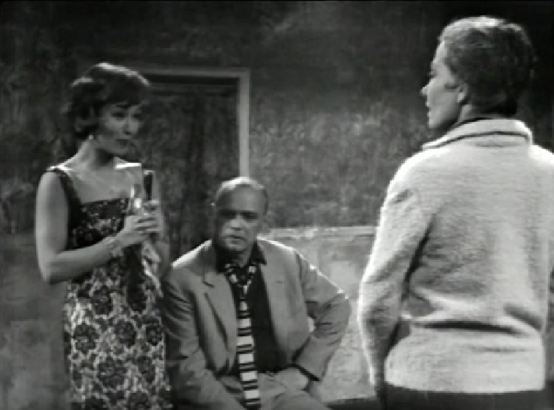
https://www.youtube.com/watch?v=4rNhbVgzpHw 1.30 – 3.30
https://www.youtube.com/watch?v=utjWXM5cafY 1.00 – 3.00 https://www.youtube.com/watch?v=llvxtd6X-bY 6.00 – 6.30
d) Vind je dat de filosofische denkbeelden van Sartre op dit moment nog actueel
zijn? Waarom wel of waarom niet ?
3
Beluister een gedeelte van: Karlheinz Stockhausen: "Gruppen" für 3 Orchester - Cresc... Biennale für Moderne Musik
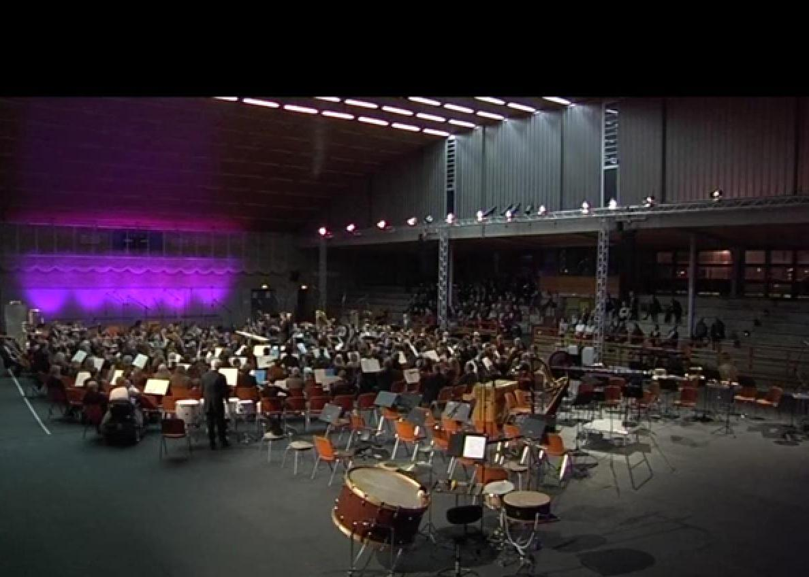
https://www.youtube.com/watch?v=mqvlrphkGAU 14.30 – 15.00min.
a) Noem enkele kenmerken van seriële muziek als het om de manier van
componeren gaat
b) Moderne muziek wordt na de jaren 50 vooral bekend door balletuitvoeringen.
https://www.youtube.com/watch?v=V8dCdQ3iTrc 7.00 – 7.30
Noem een nieuwe inbreng in de muziek die voor die tijd uniek was en waarvan de
choreografen geïnspireerd door raakten.
c) Wat is beoogt John Cage met zijn compositie en uitvoering van 4’33’’
https://www.youtube.com/watch?v=JTEFKFiXSx4
d) Het kunstobject staat het uitwisselen van ideeën in de weg zegt Yves Klein al aan
het einde van de jaren 50. Hij verbrand enkele schilderijen in één minuut.
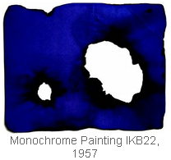
Welke overeenkomsten constateer je tussen John Cage en Yves Klein als het
om hun creaties gaat in de jaren 50?

4
“Wachten op Godot” is een bekend theaterstuk van Samuel Becket.
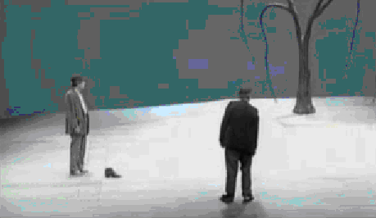
https://www.youtube.com/watch?v=Dh6adbBCNRo
Het zoeken naar de zin van het leven is een rode draad in het theaterstuk.

a) Omschrijf de inhoud van het stuk waaruit dit blijkt.
Een belangrijke invloed op het naoorlogse theater zijn de ideeën van Antonin
Artaud. Hij vindt het klassieke theater waar alles draait om de tekst krachteloos.
In zijn “theater van de wreedheid” staat TAAL niet centraal.
Wat vindt Artaud belangrijke aspecten van een theateropvoering?
b) Noem drie aspecten:

c) Eén van de drie aspecten zal later door de Japaner Tatsumi Hijikata opgepikt
worden om verder uit te werken.
Welk aspect koos Hijikata en wat betekende de naam Ankoku Butho ?
d) Peter Brooks zegt dat het stuk Marat / Sade is bedoeld om de toeschouwer
een kaakslag toe te dienen. Op welke manier bereikt hij dit gezien vanuit
de acteurs en vanuit de toeschouwers?
https://www.youtube.com/watch?v=LLpSwI7xs_M

Reserve opgaven.
examenblad 2011 1e tijdvak.
http://static.examenblad.nl/9336111/d/ex2011/vw-1029-a-11-1-o.pdf

Zie ook volgende blad hieronder.

Diagnostische toets periode 1 6VWO 06 oktober 2014
De Bespiegeling . blz. 186 t/m 211. H13 en 14.

Naam …………………………………….Klas…………………………docent ………

Studielast Kunst  Algemeen 25 uur  1500 minuten. | Contacttijd  Lessen 6 = 270 minuten |  | Zelfstudie 1220 minuten  20 uur 10 minuten
aantal gevolgde lessen ……….. |  | zelfstudie (schatting) ………………………..

Aanbod lessen: http://factorywall.wikispaces.com/Factorywall+562
Wat heb ik gemist in de lessen………………………………………………………………….

Wat heb ik gewaardeerd in de lessen……………………………..

Waar heb ik moeite mee……………………………………………………………………

